福建水产饲料信息
第8期

（总632期）

2018年3月5日
福建省水产饲料同业协会秘书处 E-mail:fafta007@vip.163.com
2018年渔业渔政工作要点
综合信息
发文单位：农业部渔业渔政局
文号：农办渔〔2018〕10号 发布日期：2018年02月23日
2018年全国渔业渔政系统要认真学习贯彻十九大精神，以习近平新时代中国特色社会主义思想为指引，大力实施乡村振兴战略，切实落实好中央农村工作会议、中央1号文件及全国农业工作会议等有关决策部署，加快推进渔业供给侧结构性改革，深入推进渔业转方式调结构，持续推进渔业绿色、安全、融合、开放、规范发展，促进绿色兴渔、质量兴渔、品牌强渔。重点做好以下八个方面工作（共29小项）。（本刊节选水产养殖相关内容）
一、大力推进水产养殖绿色发展：
（一）出台推进水产养殖绿色发展的政策措施：出台加快推进水产养殖业绿色发展的若干意见，明确工作要求和重点任务，召开推进水产养殖业绿色发展现场会，贯彻落实文件精神。
（二）全面完成养殖水域滩涂规划编制工作：年底完成水产养殖主产县区养殖水域滩涂规划编制发布工作，划定禁养区、限养区和养殖区。开展专项督查，通报进展情况，确保按时完成。研究重要养殖水域滩涂保护制度，做好养殖水域滩涂确权登记工作。
（三）深入推进水产生态健康养殖：创建农业部水产健康养殖示范场500个以上，渔业健康养殖示范县10个以上。新创建国家级稻渔综合种养示范区30个左右,力争全国稻渔综合种养面积达到3000万亩以上。加强深远海养殖设施装备研发和试验示范，大力推广深水抗风浪网箱养殖。全面推进池塘标准化改造，积极推广大水面生态增养殖、循环水养殖、海水立体生态养殖等健康养殖模式。
（四）切实开展养殖水域滩涂环境整治：开展水产养殖尾水治理，推广使用养殖网箱废弃物收集设施，支持集中连片池塘开展生态化进排水系统改造，支持工厂化养殖开展循环水改造。推进清洁生产，出台实施《水产养殖绿色生产操作规程》。组织实施水产养殖业面源污染普查。研究制定养殖容量技术标准，探索建立水产养殖容量管理制度。
（五）加强现代水产种业建设：建设一批种质资源场、育种创新基地和品种测试中心，审定并推广一批水产新品种，开展新品种区域测试，推进国家海洋渔业种质资源库建设，探索建立重点水产养殖品种联合育种平台。加强水产苗种生产监管，严格苗种生产许可核发，规范水产新品种审定。
二、大力推进渔业产业融合发展：
（六）加快推动加工业发展和市场体系建设：召开渔业一二三产融合发展工作现场会，推动成立水产品绿色加工技术评定专家委员会，建立水产品加工绿色发展技术目录。加强水产品加工技术研发体系管理，增补一批水产品加工技术研发分中心，开展水产品加工技术供需对接活动。促进水产品加工装备自动化、智能化、信息化改造，推动加工装备改造升级。积极参与“三区三园”建设，创建一批产值超50亿元的水产品加工示范园区，推选一批更加优质水产品品牌。做好产销对接，发布主导水产品产业发展报告。
（七）深入推进休闲渔业发展：继续实施休闲渔业“四个一”创建，培育休闲渔业带头人和管理人才200名以上，评定国家级最美渔村（休闲渔业主题公园）20个以上、全国示范性休闲渔业文化（会展、赛事）活动20个以上、全国休闲渔业示范基地60个以上。开展休闲渔业发展监测，编制《休闲渔业产业发展报告》。出台《关于推动休闲渔业规范健康发展的意见》。
（八）不断提升渔业信息化支撑能力：在国家现代农业示范区实施“数字渔业”示范项目建设。建立完整的渔情数据监测发布机制，完善水产品市场监测、跟踪制度，加强对水产品市场的分析、预测和研判，多渠道、多形式发布产品价格指数。推进渔业渔政信息系统整合和数据共享，以中国渔政管理指挥系统为基础，构建全国渔业渔政综合管理平台。探索挖掘一批渔业信息化技术应用的典型和模板，积极引导信息化与渔业充分融合。抓好海洋渔业资源总量管理信息化试点工作。
（九）深入推进渔业扶贫：制定2018年渔业扶贫及援疆援藏行动方案，召开现场会，推进渔业部门、科研院校和龙头企业与贫困地区签署合作协议。打造渔业产业扶贫典型模式，组织开展现场观摩、技术培训活动，推动扶持政策向贫困地区倾斜。
三、大力推进渔业水域生态修复工程：（详细内容略）
（十）抓好长江水生生物保护
（十一）加强渔业资源保护制度建设
（十二）切实加强国内渔船管控
（十三）组织实施渔业资源和水域生态修复
（十四）继续加强珍稀濒危物种保护
四、大力推进渔港渔区振兴：（详细内容略）
（十五）加强渔港和渔港经济区建设
（十六）推进渔港监督管理
五、大力加强渔业安全监管：（详细内容略）
（十七）强化渔业安全生产
（十八）强化水产品质量安全：积极参与农业质量年活动。从用药、生产记录、饲料等方面加强水产养殖投入品监管，实施水产养殖“用药减量”行动，实施“零用药”试点，开展水产养殖规范用药科普下乡活动。加强水产品质量安全监管，全年监测样品1万个以上，开展“三鱼两药”专项整治，力争产地水产品监测合格率保持在98%以上。继续开展水产品质量安全可追溯试点。加快制修订绿色养殖、海洋牧场建设、转方式调结构等行业重点急需标准。继续做好有条件放开养殖河豚加工经营工作，促进河豚产业规范有序发展。加强贝类产品卫生监测和生产区域划型。强化水产品质量安全宣传和舆情监测工作，做好应急处置。
（十九）强化水生生物安全
六、大力推进渔业走出去：（详细内容略）
（二十）深入推进远洋渔业规范有序发展
（二十一）深入参与国际渔业事务
（二十二）深入促进水产品国际贸易：统筹用好两个市场、两种资源。做好美国《进口水产品监管规定》和《鱼及鱼产品进口规定》应对工作。加强进口水产品贸易监测和分析，探索建立进口水产品监管机制。加强双边贸易谈判，组织实施好特定水产品进出口国际认证制度。积极参与WTO渔业补贴谈判。
七、大力推进渔政执法和法律体系建设：（详细内容略）
（二十三）组织实施“中国渔政亮剑2018”系列专项执法行动
（二十四）加强渔政队伍建设
（二十五）协调推进渔业法制建设
八、大力推进渔业改革创新：（详细内容略）
（二十六）强化科技支撑
（二十七）抓好油补政策实施和改革
（二十八）加强新型经营主体培育
（二十九）推进渔业改革试验试点

我国水产养殖业谋求转变方式
当前，我国渔业正在推进转型发展，产业结构逐步优化，但发展不平衡不充分等问题依然存在。在日前举行的渔业转型升级推进会上，农业部公布了2017年全国渔业发展情况。农业部副部长于康震说，通过渔业供给侧结构性改革，创新渔业资源管理举措，减量、增收、提质成为去年渔业转型发展的关键词。减量，水产品总产量增幅回落2.7个百分点，捕捞产量同比下降4.7%。增收，渔民收入持续增长，渔民人均纯收入18450元，同比增长9.2%。提质，产业结构逐步优化，二三产业发展提速，休闲渔业保持快速增长。会上，农业部渔业渔政局局长张显良表示，要创新现代渔业产业体系、生产体系和经营体系，大力发展绿色水产养殖业，用加工业提升渔业、用休闲体验拓展渔业、用品牌建设做强渔业，促进产业融合发展。
一 、养殖业谋求转变方式：水产养殖业大发展是我国渔业最鲜明的特点。目前，我国水产养殖产量突破5000万吨，占全世界水产养殖产量的60%以上，占全国水产品总产量的75%，为增加优质动物蛋白供应作出了突出贡献。但是，在产业快速发展的同时，各地不同程度存在养殖布局不够合理、局部地区养殖污染较重、规模化组织化程度较低等问题。部分地区由于过度养殖，导致大路货太多，有的养殖户辛苦一年，到头连饲料钱都挣不回来。
近年来，渔业部门大力推进渔业供给侧结构性改革。张显良局长表示，必须加快推进水产养殖业变革，把过多的网箱养殖退出来，调整养殖结构，转变养殖方式，推广清洁生产，防控养殖污染，实现由粗放经营、单一增产向提质增效、绿色生态转变，增加优质水产品供给。
中国水产科学院专家团队建议，要着力调整生产结构，在内陆推广池塘和工厂化循环水、大水面生态养殖、稻田综合种养和盐碱水养殖，在近海推广立体生态养殖，在深远海推广深水网箱、大型智能平台养殖。要引导养殖水域、劳动力、资金、科技、装备等生产要素，流向深远海养殖、稻渔综合种养、循环水养殖等领域，提高水产养殖全要素生产率。
二、“打渔人”又是“护渔人”：去年以来，很多人感受到水产市场带鱼的价格下来了、品质提高了。业内一般用渔业资源密度的大小来衡量渔业资源的好坏。2017年8月份，我国渔业科技人员开展了调查，与5月份休渔开始时相比，黄渤海区增加了1.9倍，东海区增加了3.5倍，南海区增加了0.7倍。当年三大海区的小黄鱼、带鱼等传统经济鱼类资源密度比上年同期明显增加，尤其是东海区传统经济鱼类资源密度占总资源密度超过了80%。渔业资源密度的变化反映出海洋伏季休渔制度的完善。
2017年1月份，农业部对海洋伏季休渔制度作出调整，统一并延长了休渔时间。从当年5月份起，我国北纬12度以北的海域除钓具外的所有作业类型都要“船进港、人上岸”。由于渔获物中高质鱼类占比增加，使得2017年开捕首月各海区大多数作业类型的渔业产值均出现不同程度增长。据评估，2017年开捕首月的渔业总产值为131.3亿元，同比2016年增长了24.8%。国家大力开展以长江为重点的水生生物保护行动，从2017年1月份起，贵州赤水河流域率先试点实施全面禁捕，对长江流域捕捞渔民转产转业起到了示范作用。同年2月份，农业部发布文件，计划用2年时间，实现长江流域水生生物保护区永久全面禁捕。据统计，近年来全国共投入增殖放流资金39.5亿元，增殖放流各类水产苗种及珍稀濒危物种超过1800亿单位。
全面禁捕的压力，转化为各地捕捞渔民转产转业的动力。在禁渔期间，组织渔民参与护渔，使其既有事可为，又相互监督;既兼顾生计，又约束行为，从而逐步实现由“打渔人”向“护渔人”的转变。去年组建群众性护渔组织410余个，参与渔民达7000余人。
三、不断拓展渔业新功能：当前，我国渔业总产值超过1.2万亿元，产业规模可谓不小，但是比较效益不高。产业全，但链条不长。于康震说，渔业产业体系全，“养殖业、捕捞业、水产加工、休闲渔业”都有，但是第一产业大，精深加工发展不足，二三产业带动能力弱，产业融合度不高。现代市场竞争实质上是产业体系的竞争，必须向产业融合要效益，不断提高渔业发展的竞争力。要以市场为导向，着力延伸渔业产业链，不断拓展渔业新功能。
要加工“促渔”。水产品加工业一头连着原料生产，一头连着市场销售，在产业链中不仅处在前延后展的关键位置，而且具有促进产业融合发展的内生动力。福建着力提升水产加工龙头企业精深加工技术和装备水平，推进加工园区快速发展，建立闽南、闽中、闽东三大水产加工产业集群和11个年加工产值20亿元以上产业集群县。如今，全省拥有水产品加工企业1210家，其中产值亿元以上企业100多家，超10亿元12家，超20亿元2家。
要休闲“拓渔”。近年来，休闲渔业快速发展，市场拓展空间十分广阔，成为渔业经济的新增长极。小龙虾、大闸蟹等水产品，带火一条街，兴盛一座城。2017年，全国休闲渔业产值700多亿元，接待游客2.2亿人次。浙江省湖州市南浔区荻港渔庄通过发展休闲渔业，每年将价值50万元的鱼卖到2000多万元，增值近50倍，还带动旅游住宿等消费4000多万元。
据统计，渔业部门积极发展水产品加工业，目前水产品加工转化率达到38%，辐射带动能力明显提升。大力发展休闲渔业，认定477个全国休闲渔业示范基地。全国先后涌现出潜江小龙虾、阳澄湖大闸蟹、宁德大黄鱼等一批叫得响的渔业品牌。各地用数字化、智能化和信息化手段改造渔业，渔业正与“互联网+”实现深度融合。 摘自《经济日报》
天马科技2018年度新春“开门红”
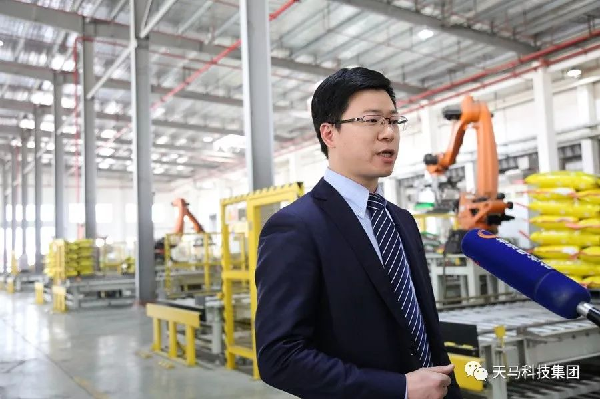
新年新气象，暖阳开泰送吉祥。在各大企业新春开工大吉之际，福建天马科技集团股份有限公司正忙于生产来自全国各地的订单饲料，公司里装运货物的货车进进出出，一派红红火火的景象。2月28日，福清电视台对天马科技2018年度新春“开门红”进行报道。天马科技董事会秘书、副总经理陈延嗣接受了记者采访。（左图）
陈延嗣副总经理指出，天马科技生产的特种水产配合饲料产品主要应用于鳗鲡、石斑鱼、大黄鱼、龟、鳖、鲟鱼、鲑鳟、鲆鲽鳎、鲍、海参等特种水产动物，产品覆盖从种苗期至养成期的人工养殖全阶段。公司的鳗鲡配合饲料产销量稳居全球首位，大黄鱼配合饲料产销量位居全国第一，主营的种苗料及石斑鱼、鲟鱼、鲑鳟、鲆鲽鳎、龟、鳖等特种水产动物配合饲料产销量位居全国前列，深受市场欢迎。当前，公司全体员工正激情创业，撸起袖子加油干，深耕市场、抢生产、保供应，努力为集团打造特种水产饲料行业全球最大的供应商作出更大的贡献。
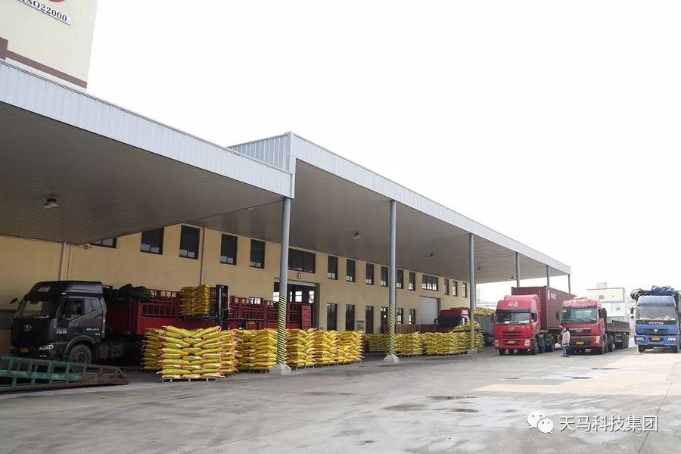
跟着记者的镜头走进洋溢着新年气息的天马科技就能看见，成品区外面，仓管员快速清点货物，井然有序地安排装车；数辆来自各地的货车正紧锣密鼓地装着饲料成品，其它各式货车则次序排起了队伍等待装运（左图）；生产车间里各生产线机器全力运转，火力全开生产；投料、粉碎、配料、制粒、打包……生产流程智能化控制系统控制着瑞士布勒进口的高端自动化、数控化、智能化生产线源源不断生产着一批批特种水产饲料；全自动智能码垛机按标准将饲料包码放得整整齐齐；质检员一丝不苟地检查着每一件成品的质量，严把质量关，确保订单任务批批合格，保质保量完成；叉车穿梭往来于车间过道，成批的产品正在分批运出，一派红红火火的繁忙景象。
截止3月2日，东亚地区累计捕捞鳗苗6250㎏
《中国鳗鱼网》综合《日本养殖新闻》讯：东亚地区的鳗苗捕捞已经进入后半期，今年的鳗苗捕捞始终处于低水平，累计渔获量也是低于往年水平，日本国内各主要县的鳗苗入池价格一再飙升。截止3月2日，日本累计入池鳗苗不足5吨（2017年3月3日，日本已入池鳗苗16吨）。
根据《日本养殖新闻》的统计数据显示：截止3月2日，东亚地区累计捕捞鳗苗6250㎏。其中，中国大陆累计捕捞鳗苗3650㎏，占总量的58.4%；日本累计捕捞鳗苗1600㎏，占总量的25.6%；台湾地区捕捞鳗苗1000㎏，占总量的16%。
各地水产市场活鳗批发报价
北京地区3月2日报价：6.1万元/吨。福州地区2月28日报价：500g规格12.0万元/吨。厦门地区500g规格6.6万元/吨。广东地区2月9日报价： 花鳗8.0万元/吨，烤鳗12.0万元，菜鳗12.0万元/吨，3p13.0万元/吨，4p15.0万元/吨，5p18.0万元/吨。日本东京中央批发市场3月2日报价：日本本地产，3p4750日元/kg ，4p5150日元/kg，4.5p5350日元/kg, 5p5650日元/kg；中国台湾地区产，3p4500日元/kg，4p4950日元/kg，4.5p5300日元/kg，5p5600日元/kg，6p5600/日元/kg；中国大陆地区产，3p4500日元/kg，4p4950日元/kg，4.5p5300日元/kg，5p5600日元/kg，6p5600日元/kg。
3月2日，三河一色（新鳗～老鳗）：3p3800～4100日元/kg、4p4400～4700日元/kg、5p4900～5200日元/kg；九州地区（新鳗～老鳗）：3p3800～4000日元/kg、4p4400～4600日元/kg、5p4900～5100日元/kg；静冈（新鳗～老鳗）：3p3800～4100日元/kg、4p4400～4700日元/kg、5p4900～5200日元/kg。

2017年福建饲料、养殖行业上市公司业绩快报
名企动态
2017年畜牧、水产饲料行业上市公司陆续公布上一年度业绩快报，我们整理出福建养殖、饲料企业谁最赚钱？谁又亏损了？（没公布年度业绩的企业不在此范围）
一、海大集团（饲料销量849万吨）：
2017年营收329.5亿元，同比上涨21.21%；归属上市公司股东的净利润
12亿，同比上涨40.38%。
主要原因：公司业绩持续增长主要基于公司清晰的战略目标、完善的服务体系、领先的技术优势、快速联动的管理体系，及以此为基础形成的产品竞争力优势。报告期，公司在遭遇禽流感、养殖环保政策、及消费升级对行业的冲击影响，适时调整产品结构，聚焦养殖户需求并提供高性价比的产品，依靠产品竞争力优势在提高养殖户盈利同时，也实现了公司产品销量、利润和市场占有率的快速增长。报告期，公司实现饲料销量849万吨，同比增长15.83%，且产品结构持续优化，产品毛利率有显著提升。
二、大北农：2017年营收187.4亿元，同比上涨11.29%；归属上市公司股东的净利润12.5亿，同比上涨42.07%。
主要原因：报告期内，公司营业利润同比增长52.01%，主要系：①公司继续优化产品结构，加大对高端高档产品的推广力度，销量增长带动毛利额相应增加；②公司继续贯彻降费增效策略，期间费用率水平同比下降；③公司转让股权确认的投资收益同比增加；④根据财政部新修订的《企业会计准则第16号——政府补助》及《一般企业财务报表格式》的要求，与日常经营相关的政府补助，按照经济业务实质，从利润表中的“营业外收入”项目调整到利润表中属于营业利润的组成项目“其他收益”中列报。
三、福建圣农：2017年营收101.6亿元，同比上涨10.87%；归属上市公司股东的净利润3.11亿，同比下降59.16%。
主要原因：报告期内，公司将圣农食品纳入合并报表范围。报告期内，公司保持屠宰量稳步增长的同时，进一步深化内部改革，激发内部潜力，不断提升管理效率，有效控制生产成本。但与上年同期相比，主要受鸡肉销售价格下降较大的影响，公司营业利润、利润总额、归属于上市公司股东的净利润、基本每股收益等盈利水平指标较上年下降。
四、傲农生物：2017年营收49亿元，同比下降1.51%；归属上市公司股东的净利润1.08亿，同比上涨18.56%。
主要原因：主要系公司加强成本与价格管理联动管理，饲料产品毛利率上升，以及根据财会〔2017〕30号将与日常经营活动相关的政府补助816.51万元计入其他收益所致。
2017业绩大总结：
与2016年相比，养殖企业日子不太好过，但是养猪企业还有利润（温氏、雏鹰、正邦、天邦），但养禽企业亏损严重（益生、民和，圣农的财报纳入了圣农食品）；
以饲料业务为主的企业，看起来日子不错，营收和利润均同比2016年上涨（如：大北农、唐人神、海大、傲农）。
【重磅来袭】质检总局公布——
原料市场
（饲料和饲料添加剂）允许从这些国家进口
又一波重磅全面来袭，2月26日由国家质量监督检验检疫总局动植物检疫监管司公布了饲料企业、动保企业、畜禽养殖户们值得关注的事，这些新内容更新至2018年2月26日，允许进口饲料和饲料添加剂国家（地区）。同时也意味着除允许以外的国家饲料和饲料添加剂，需要按照《进出口饲料和饲料添加剂检验检疫监督管理办法》规定，完成市场准入程序以及境外生产、加工企业的注册登记后方可向中国出口。通过以上被允许进口饲料和饲料添加剂后，境外生产、加工企业注册登记未完成之前，仍可以继续进口；完成注册登记的，仅允许从注册登记的生产、加工企业进口。对比了新旧规定饲料和饲料添加剂允许进口国，有延续也有更新，具体延续和新增内容如下：
1、延续规定：用于加工饲料的原粮参见进境原粮相关检验检疫规定。
从2013年1月1日起启运的进口饲料原料，在申请办理进境动植物检疫许可证和进口报检时，均应按农业部1773号公告提供《进口饲料和饲料添加剂产品登记证》。
含动物源性成分的宠物食品还需符合《禁止从动物疫病流行国家地区输入的动物及其产品一览表》的要求。
根据最新风险分析结果和农业部1773号公告，停止饲用可可壳进口。
自2014年1月8日起，暂停受理审批巴基斯坦、越南、俄罗斯、哈萨克斯坦、加拿大(菜籽粕除外)有关加工植物源性蛋白饲料产品的《进境动植物检疫许可证》，之前已受理和批准的许可证继续有效，用完为止。
2、新增
新增苏丹苜蓿草输华贸易。
新增毛里塔尼亚鱼粉、鱼油输华贸易。
新增美国甜菜粕输华贸易。
新增蒙古国天然饲草输华贸易。
新增巴基斯坦菜籽粕输华贸易。
新增乌克兰甜菜粕输华贸易。
新增西班牙输华猪血蛋白粉、禽羽毛水解蛋白粉注册生产加工企业名单。
新增哈萨克斯坦输华麦麸贸易。
因部分国家加工植物蛋白产品近年来未有实际贸易，为确保输华产品质量安全，根据有关规定，对相关产品予以删除。
新增荷兰输华饲用猪肠粘膜蛋白贸易。
新增乌克兰输华葵花籽粕贸易。
新增意大利输华宠物食品贸易。
新增爱尔兰输华饲料添加剂贸易。
具体允许进口饲料和饲料添加剂国家（地区）产品名单（略）

2018年1月进口秘鲁鱼粉量降至谷底
据海关数据显示，2018年1月份我国进口鱼粉63226吨，同比增加22.6%，环比增加20.9%。本月值得注意的是，进口秘鲁鱼粉量降至谷底为1201吨，同比减少93.3%，环比减少45.2%，而越南却是9年来最高量为13644吨，同比增加1.02%，环比增加26.5%。另一方面，2018年1月期间秘鲁出口至中国的鱼粉数量低至647吨，且预计2月我国秘鲁鱼粉到货量将继续减少。
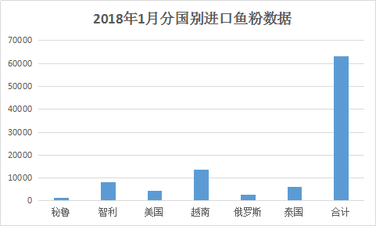
（图1）2018年1月分国别进口鱼粉数据
2018年1月期间，秘鲁鱼粉进口量占比占2%，而非秘鲁鱼粉占比则为98%。由上图看出，2018年1月份，越南鱼粉成为进口最多国家。其次是智利为8192吨，同比增加3.9倍，环比增加4.2倍；泰国6009吨，同比增加2.7倍，环比减少3%；美国鱼粉4400吨。
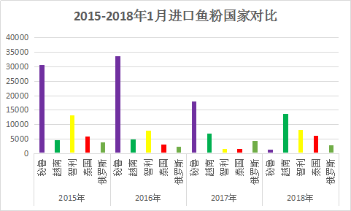（图2）2015-2018年1月进口鱼粉国家对比
从图2可以看出2015-2017年每年的1月份，都是秘鲁鱼粉进口量占据第一的位置，而2018年秘鲁鱼粉进口量确低至谷底。而越南鱼粉进口量一年比一年给力,进口量每年都在不断突破。总体来看2018年我国进口鱼粉数量较2017年同期增加，尽管2018年伊始鱼粉价格仍处于高位。
分港口来看，2018年期间我国主要港口鱼粉进口量同比多为上升态势。据海关数据显示，2018年1月我国上海港进口鱼粉数量为14790吨，同比减少3.6%，环比增加13.8%；黄埔港进口量为21682吨，同比增加34%，环比增加31%；大连港进口量为5889吨，同比增加45.8%，环比增加1.3倍。
2018年1月进口鱼粉高于2017同期的原因?2017年下半年鱼粉价格一路走高，捕鱼进展不顺利以及配额完成率低成为鱼粉推高鱼粉价格的主要动力，最终该捕季配额完成66.1万吨。几乎可以预见的是2018年上半年秘鲁鱼粉进口将大幅度减少，供应紧缺难改变。在供应紧缺，价格预计上涨的背景下，尽管2017年末秘鲁外盘超级鱼粉外盘在2100美元/吨，国内饲料企业、贸易商依旧进场采购。
鱼 粉 市 场 （2018年3月5日）
近期，秘鲁新季鱼粉预售良好，多为中国厂商采购，截止上周五，预售成交量已达10万吨以上。与此同时，鉴于鱼粉行业普遍卡号新季鱼资源与配额，因而近期新季鱼粉预售报价继续回落，CNF参考1750-1800美元/吨（预售价船期为2018年4/5月）。
国内鱼粉方面，市场报价稳定，成交冷清，出货缓慢，目前，国内秘鲁普通级别鱼粉报价在12600-13000元/吨左右，超级蒸汽鱼粉报价在13800-14200元/吨，与春节之前没大的变化，国内鱼粉持货商多观望。当前处于鱼粉需求淡季，鱼粉终端需求方也多持观望态度，以消耗库存为主。国产鱼粉鲜鱼量少，部分厂家没有开工，虽然受到进口鱼粉影响，由于成本支撑，价格预计短期稳中调整为主。我国港口鱼粉库存小幅增加，但相比历年同期，仍处于偏低位，将对国内鱼粉现货价格短暂提振。
豆 粕 市 场43%（2018年3月5日）
港 口 | FAQ65%鱼粉 | 超级蒸汽鱼粉
上海港 | 12600-12700 | 13800-14000
天津港 | 12900-13000 | 14000-14200
大连港 | 12600-12700 | 13800-14000
广州港 | 12600-12700 | 13800-14000
根据饲料行业信息网慧通数据研究部统计，2018年2月份，中国豆粕月度均价2924元/吨，环比下跌1元/吨，跌幅0.04%。以春节前后节点，节前无论外盘怎么炒阿根挺天气，国内豆粕行情持续保持稳中偏弱下滑走势，原因在于全球大豆丰产、国内终端需求欠佳终端备货不积极；而节后阿根廷天气炒作加剧，期价继续拉升，同时伴随年后终端有备货需求预期、油厂有合同需要执行等因素，豆粕现货行情从春年后第一个工作日就开始飙升。但由于2月前半月豆粕现货行情下滑，下半月行情的飙升未能从月度均价上体现出来，价格基本上呈持平走势。目前来看，阿根廷天气炒作还将延续一段时间，同时春节期间大多油厂停机，未执行合同不少，均令油厂挺粕。加上2—3月进口大豆到港量低于预期，豆粕库存或继续下降，也对豆粕价格形成有力支撑，上周豆粕现货价格上涨幅度较大。此次豆粕上涨，使得饲料企业成本增加。通过了解目前业内多家畜禽料生产企业表示，后期将会上调饲料价格，而且幅度也将进一步扩大。
黑龙江哈 尔滨地区 | 吉 林  长 春 | 辽 宁  大连地区 | 河北秦皇 岛 地 区 | 山 东  青岛地区 | 江苏连云  港 地 区 | 广西防城港 地 区 | 河 南  周口地区 | 广 东  东莞地区 | 福 建  泉州地区
3400 | 3350 | 3250 | 3120 | 3170 | 3130 | 3200 | 3210 | 3160 | 3100
福州海马饲料有限公司
福 建 天 马 科 技 集 团 股 份 有 限 公 司
福州大昌盛饲料有限公司
福建高龙实业有限公司
福州保税区龙马饲料有限公司
福建海荣生物科技股份有限公司

